Bereidingstechniek
- Marineren
- Snijden
- Koken
- Bakken

Ingrediënten/ benodigdheden (2personen)

Gado gado | Pindasaus
- 1 ei  - ¼ winterpeen  - 30 gram sperziebonen  - 50 gram spitskool  - 1/8 komkommer  - 25 gram tofu  - 2 el ketjap  - 1 eetlepel olie | - 2 eetlepels pindakaas  - 75ml melk  - 1 theelepel gemberpoeder  - 1 eetlepel ketjap  - ½ theelepel sambal  - ½ theelepel citroengras | 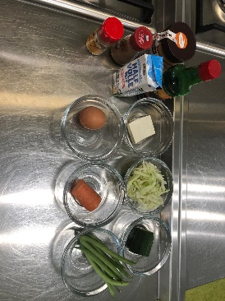
Benodigdheden
- groene snijplank  - bestekbord  - 2 theelepels  - lepel  - vork  - pollepel  - steelpan  - kookpan | - koekenpan  - garde  - aardappelmesje  - schilmesje  - vergiet  - koksmes  - maatbeker  - bakjes | 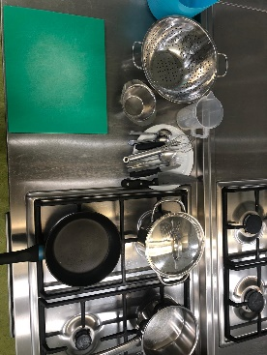
Bereidingswijze
Voorbereiding ei en tofu
- Breng water aan de kook in de steelpan, wanneer het water kookt voeg je het ei toe en laat je het ei 10 minuten koken. | 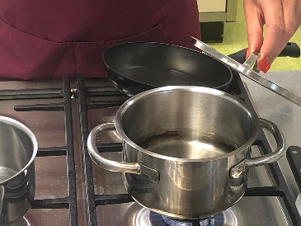
- Leg de tofu op een plank en druk er met een vork zoveel mogelijk vocht uit | 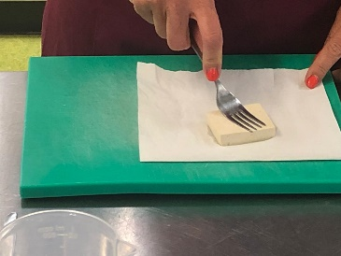
- Snijd de tofu daarna in blokjes zo groot als een dobbelsteen. | 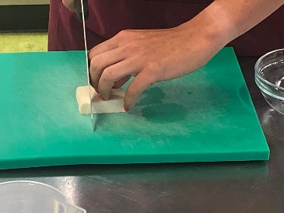
- Doe de ketjap in een bakje. Leg de tofu hierin. Roer het regelmatig om (marineren) | 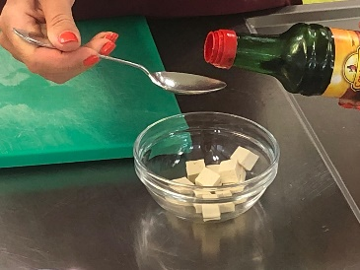
Pindasaus
- Verwarm de melk met de pindakaas, de ketjap, gemberpoeder en het citroengras in een steelpan.  - Roer voorzichtig maar wel goed! | 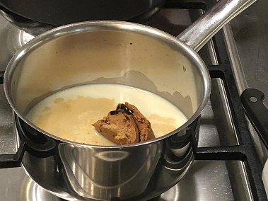
- Proef de pindasaus. Voeg eventueel gemberpoeder of ketjap en/of wat sambal toe | 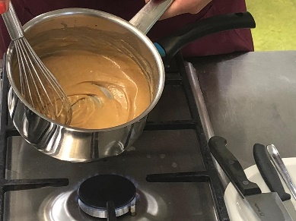
- Als de saus te dik is kan je hem verdunnen met wat melk
Groente
- Was en schil de winterpeen en snijd die in blokjes | 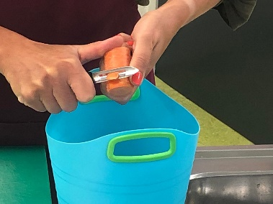
- Punt de sperziebonen, snijd ze in drie stukken en was ze | 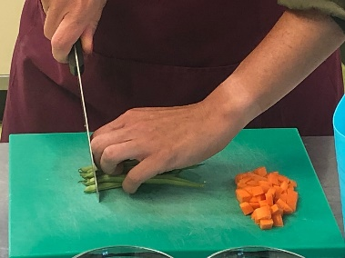
- Snijd de spitskool in reepjes, was ze en laat ze uitlekken in een vergiet
- Kook de wortel en boontjes in ongeveer 10 minuten beetgaar. | 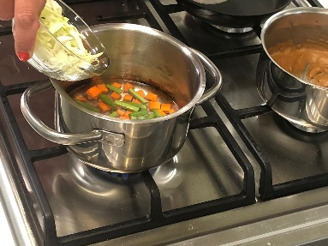
- Voeg na 5 minuten de spitskool toe.
- Was de komkommer en snijd ze in plakjes | 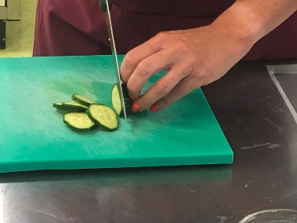
- Snijd het ei in plakjes met een ei-snijder | 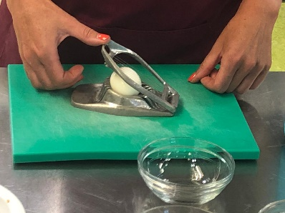
Bakken
- Verwarm de olie in een koekenpan | 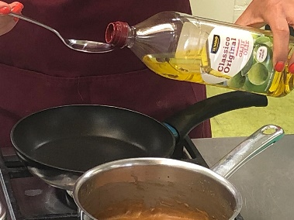
- Bak hierin de tofu aan alle kanten bruin en knapperig (5 minuten) | 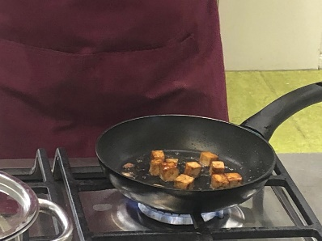
- Giet de groenten af | 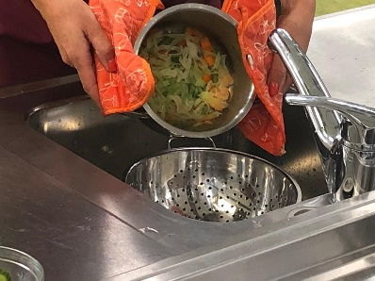
Serveren
- Leg de groente op een bord
- Verdeel de blokjes komkommer en de partjes ei hierover | 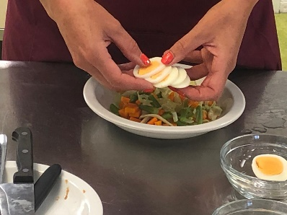
- Voeg de tofu toe | 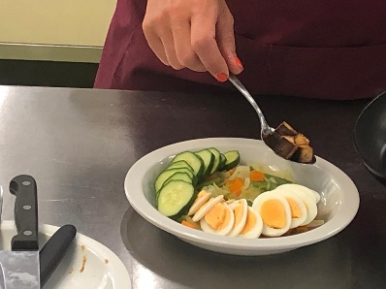
- Giet de satésaus eroverheen

Eet smakelijk!!! | 